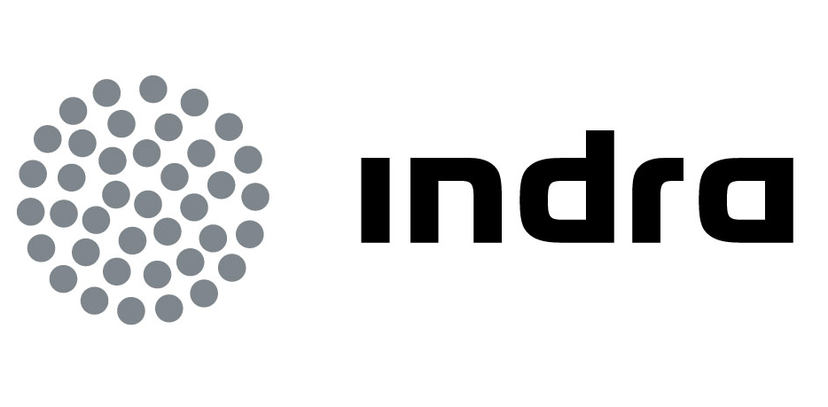 | Comunicado  de prensa

INDRA recibe de cisco el premio al mejor partner EUROPEO DEl año

- El galardón reconoce la capacidad de Indra para alinear la tecnología y las necesidades de negocio de sus clientes y valora los proyectos desarrollados en el marco de la alianza suscrita entre ambas compañías en los ámbitos de seguridad y defensa

Indra, la multinacional de TI número 1 en España y una de las principales de Europa, ha sido distinguida por Cisco con el premio al mejor Partner Europeo del Año. Cisco dio a conocer el galardón en el marco de su Conferencia Anual de Socios de Canal (Cisco Partner Summit 2011), celebrada el pasado 10 de marzo en Nueva Orleáns.

El galardón reconoce el compromiso excepcional mostrado por la compañía de TI para alinear la tecnología y las necesidades de negocio de sus clientes adquiriendo conocimientos especializados en tecnología clave y logrando un nivel muy alto de satisfacción y calidad en los proyectos desarrollados.

También se han valorado muy positivamente los importantes resultados obtenidos en el marco de la alianza suscrita entre Cisco e Indra para colaborar en la investigación y desarrollo de nuevas tecnologías y proyectos para las industrias de la defensa y la seguridad. Destaca en este ámbito el desarrollo del sistema de integración y gestión de comunicaciones de la Unidad Militar de Emergencias (UME).

La compañía de TI cuenta además con el máximo nivel de certificación proporcionado por Cisco en nueve áreas: Redes Corporativas, Comunicaciones Unificadas, Soluciones Wireless, Infraestructura de Data Center, Seguridad de Red, Contact Center y Sistemas Integrados de Comunicación.

Los premios globales Cisco Partner Summit están destinados a reconocer a los socios de canal ejemplares que demuestren las mejores prácticas comerciales y sirvan como modelo para la industria. Las áreas en consideración incluyen prácticas innovadores, aplicaciones exitosas, programas exclusivos, resolución de problemas y enfoques de ventas. Todos los ganadores son elegidos por un grupo de Cisco Worldwide Channels y ejecutivo locales regionales.

Entre los proyectos más relevantes que ha realizado Indra con tecnología CISCO destaca la implantación de soluciones Wireless en más de 20 aeropuertos españoles, el proyecto "Rivas 2010", que contempla la implantación de la Sociedad de la Información a través de la modernización de todos los sistemas de comunicaciones del Ayuntamiento y la implantación de la última generación de comunicaciones unificadas y movilidad en los nuevos hospitales del Servicio de Salud de Castilla-La Mancha (SESCAM).

Indra es la multinacional de Tecnologías de la Información número 1 en España y una de las principales de Europa y Latinoamérica. Es la segunda compañía europea de su sector por inversión en I+D, con cerca de 500 M€ invertidos en los últimos tres años. Las ventas en 2010 ascendieron a 2.557 M€ y su actividad internacional supone ya el 40%. Cuenta con más de 30.000 profesionales y con clientes en más de 100 países.

